Documents – Arabie Saoudite

Remarque : les mots soulignés sont définis dans le lexique en fin de dossier.

Document 1 : Qui dirige vraiment l’Arabie Saoudite ?
Source (21 janvier 2016) : http://tempsreel.nouvelobs.com/monde/20160120.OBS3076/qui-dirige-vraiment-l-arabie-saoudite.html
« Une famille, les Saoud, possède la quasi-totalité du pouvoir. C’est d’ailleurs le seul Etat au monde qui porte le nom d’une famille. On est plus proche d’une logique patrimoniale que d’un Etat moderne. Il y a des institutions, mais elles reposent essentiellement sur des liens personnels et des fiefs.
D’autre part, l’Etat saoudien est fondé sur un partenariat entre le politique et le religieux, qui coexistent selon les termes d’un pacte passé en 1744 dans lequel le politique, c’est-à-dire Mohammed Ben Saoud et plus tard la dynastie Saoud, s’engage à faire appliquer dans la société le message religieux de Mohammed Abdel Wahhab, qui prône une purification de l’islam par le retour aux sources. En retour, le religieux reconnaît une forme d’autonomie du politique en acceptant de légitimer ses décisions. »

Document 2 : La famille Saoud et les postes ministériels
Source (25 octobre 2017) : https://www.nouvelobs.com/monde/20171025.OBS6472/arabie-saoudite-le-prince-heritier-promet-un-pays-modere-et-tolerant.html

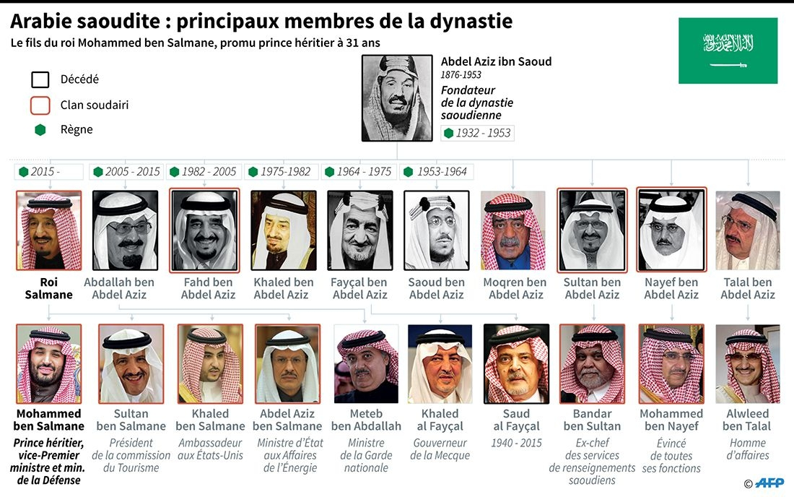
Document 3 : Le rôle du wahhabisme
Source : Philippe DROZ-VINCENT, Ghassan SALAMÉ, « ARABIE SAOUDITE », Encyclopædia Universalis [en ligne], consulté le 13 janvier 2017. URL : http://www.universalis.fr/encyclopedie/arabie-saoudite/
« L'islam est l'un des outils principaux de légitimation du pouvoir en Arabie Saoudite. Grâce au wahhabisme, le pouvoir s'est associé dès ses origines à un mouvement de prédication et à une réinterprétation rigoriste du texte islamique. Mais en annexant la province du Hijaz, où se trouvent La Mecque et Médine, les Saoud se sont dotés d'un rôle autrement prestigieux, celui de gardiens des Lieux saints, titre que le roi Fahd a décidé de voir utiliser de préférence à tous les autres, à partir de 1985. »

Document 4 : Qu’est-ce que le wahhabisme ?
Source(4 janvier 2016) : http://www.europe1.fr/international/quest-ce-que-le-wahhabisme-2644639

[…]
« D’où vient le wahhabisme ?
Le wahhabisme est un courant islamique né au 18ème siècle. Il est l’oeuvre du théologien et ouléma Mohamed Ben Abd Al Wahhab, qui a vécu de 1743 à 1792. Ce théologien s’est inspiré d’un courant qui existait depuis le 14ème siècle, le salafisme. Puis c’est à partir de ce courant déjà rigoriste que Mohamed Ben Abd Al Wahhab a fondé le wahhabisme que nous connaissons aujourd’hui. »
[…]
« Quelle idéologie prône-t-il?
Le wahhabisme est un courant islamique qui veut revenir aux sources de l’islam, c’est-à-dire qui veut que les musulmans vivent comme les musulmans vivaient au 1er siècle de l’islam. C’est donc un mouvement revivaliste, passéiste, rigoriste, qui s’appuie sur une interprétation littérale du Coran et de la tradition prophétique. Il vise à remettre une société musulmane en place, selon les premiers principes de la religion. »
[…]
« Et c’est après le boom pétrolier des années quatre-vingt que l’Arabie saoudite introduit une dimension missionnaire dans le wahhabisme, qui va prôner ce courant de l’islam au-delà de l’Arabie. »

Document 5 : La législation en Arabie Saoudite
Source :Wikipedia consulté le 04/01/2019, https://fr.wikipedia.org/wiki/Droit_saoudien

« La charia est […] associée à des régulations issues de décrets royaux pour des questions modernes comme la propriété intellectuelle et le droit des sociétés. La charia reste néanmoins la source principale de la législation, en particulier pour les affaires criminelles, familiales, commerciales et contractuelles et le Coran et la Sunna sont considérés comme formant la Constitution du pays.
[…]
L'interprétation du Coran et de la Sunna reste nécessaire et cette tâche est assurée par les oulémas. »

Document 6 : Les oulémas du palais
Source : Nabil Mouline, « Les oulémas du palais », Archives de sciences sociales des religions [En ligne], 149 | janvier-mars 2010, mis en ligne le 01 mars 2013, consulté le 04 janvier 2019. URL : http://journals.openedition.org/assr/21954

« Véritable matrice idéologique de l’État saoudien et instrument de légitimation politique et religieuse, la doctrine wahhabite et ses dépositaires, les oulémas, sont les soutiens indéfectibles de la famille Sa‛ūd* depuis la seconde moitié du xviii^{e} siècle. Cette alliance se renforce, à partir de 1971, avec la création d’un certain nombre d’institutions politico-religieuses dont la plus importante est le Comité des grands oulémas. Si les larges prérogatives, dont dispose cette dernière dans les domaines politique, religieux et social, poussent l’autorité politique à vouloir en chapeauter l’action et contrôler l’accès, l’establishment wahhabite n’en fait pas moins. »
* : Saoud

Document 7 : La justice en Arabie Saoudite
Source :Wikipedia consulté le 04/01/2019, https://fr.wikipedia.org/wiki/Droit_saoudien
Le système judiciaire saoudien […] est composé des tribunaux islamiques généraux et sommaires et de quelques tribunaux administratifs s'occupant des affaires concernant des questions modernes. Les tribunaux saoudiens sont peu encadrés et le premier code de procédure pénale du pays, édicté en 2001, reste largement ignoré. Les décisions sont prises sans jury et généralement par un seul juge.
[…]
L'institution judiciaire est composée des cadis qui jugent des affaires spécifiques et des muftis et des autres oulémas qui prononcent des avis juridiques généraux mais très influents appelés fatwas. Le grand mufti, actuellement Abdul Aziz ibn Abdillah Ali ash-Shaykh, est le personnage le plus important de l'institution judiciaire en plus d'être la plus haute autorité religieuse du pays ; ses avis sont donc très influents chez les juges saoudiens. L'Arabie saoudite compte environ 700 cadis.

Document 8 : Généalogie des Āl al-Shaykh / Succession des grands muftis
Source : https://assr.revues.org/docannexe/image/21954/img-1-small580.png
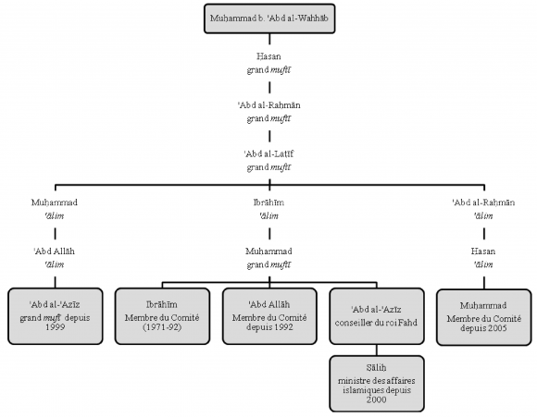
Document 9 : Quelle justice en Arabie Saoudite ?
Source (octobre 2015): https://www.les-crises.fr/wp-content/uploads/2015/10/Capture13.png
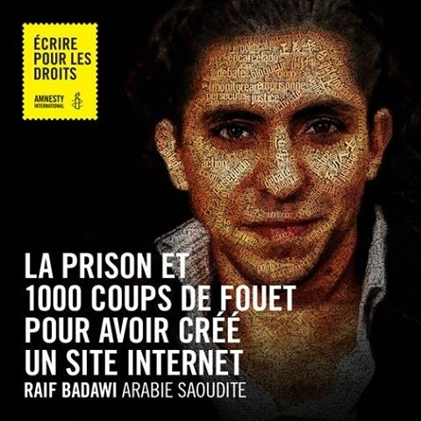
Document 10 : Les droits des femmes en Arabie Saoudite
Source : https://www.liberation.fr/planete/2018/06/24/conduite-pour-les-femmes-en-arabie-saoudite-il-reste-beaucoup-a-faire_1661580
« Mohammed ben Salmane semble se présenter comme quelqu’un de très progressiste, comme le champion du droit des femmes. Quand on regarde la situation dans son ensemble, c’est beaucoup plus compliqué. Il faudra voir si le prince héritier a vraiment à cœur de s’attaquer à l’inégalité des femmes qui est inscrite dans la loi. Ce système affecte toute une série de décisions dans leur vie quotidienne : le mariage, le droit de voyager, de faire des études et la possibilité de transmettre la nationalité à des enfants pour des femmes mariées à un conjoint étranger. Est-ce que le prince héritier ira plus loin ? C’est là qu’on pourra voir si le droit des femmes est une cause qui compte pour lui et non un argument de communication en direction de l’auditoire occidental. »

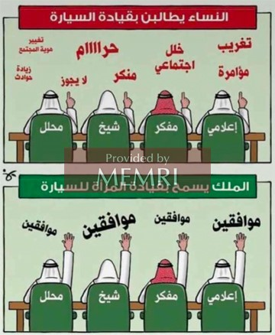
Une caricature dans un journal qatari se moque de l’hypocrisie des cheikhs, des intellectuels et des médias saoudiens : quand « les femmes demandent de conduire », ils s’y opposent ; lorsque « le roi autorise les femmes à conduire », ils approuvent à l’unanimité (twitter.com/al_watanQatar, 28 septembre 2017), source : http://memri.fr/2017/10/16/la-levee-de-linterdiction-de-conduire-pour-les-femmes-en-arabie-saoudite-vue-par-les-caricaturistes-arabes/

Document 10 : Arabie Saoudite et USA
Source : https://www.capital.fr/economie-politique/larabie-saoudite-et-les-etats-unis-une-relation-basee-sur-la-securite-et-le-petrole-1312065

« Les deux pays initient des relations diplomatiques en 1940, durant la Seconde Guerre mondiale.
Le 14 février 1945, leur partenariat est scellé lors d'une rencontre historique entre le roi Abdel Aziz ben Saoud et le président Franklin D. Roosevelt à bord du croiseur USS Quincy dans le canal de Suez. Le pacte assure au royaume une protection militaire contre un accès privilégié au pétrole.
La découverte de vastes réserves de pétrole à la fin des années 1930 a donné au royaume le rang de partenaire vital pour les États-Unis, avides d'or noir.

[…]

Le 20 mars 2018, Donald Trump loue à la Maison Blanche sa "grande amitié" avec le prince héritier Mohammed ben Salmane et émet l'espoir que le royaume donnerait "une part de (sa) richesse aux États-Unis sous la forme d'emplois et d'achats" de matériel militaire. »

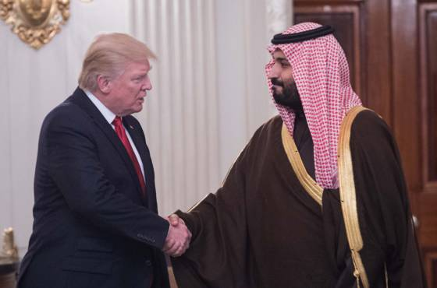

Lexique (Définition du Larousse en ligne)
Rigoriste : qui montre un attachement rigoureux aux règles morales ou religieuses
Revivaliste : partisan de la résurgence d’un mouvement, d'une mode, d'une coutume, d'un style, d'un état d'esprit anciens
Passéiste : qui est tourné vers le passé
Ouléma : Docteur de la loi musulmane, juriste et théologien. L'ouléma est celui qui étudie le Coran et les commentaires, et qui connaît le droit musulman
Missionnaire : relatif à la propagation de la foi
Charia : loi canonique islamique régissant la vie religieuse, politique, sociale et individuelle, appliquée de manière stricte dans certains États musulmans
Prérogative : honneur, dignité, droit attaché à certaines fonctions, à certains titres, à certains états
Establishment : ensemble des gens en place qui contrôlent l'ordre établi et cherchent à se maintenir
Cadi : juge dans les pays musulmans
Mufti : interprète officiel de la loi musulmane

